Dầu tràn từ tàu chở dầu thuộc “hạm đội bóng tối” bị mắc cạn có thể tương đương thảm họa tràn dầu từ tàu Exxon Valdez
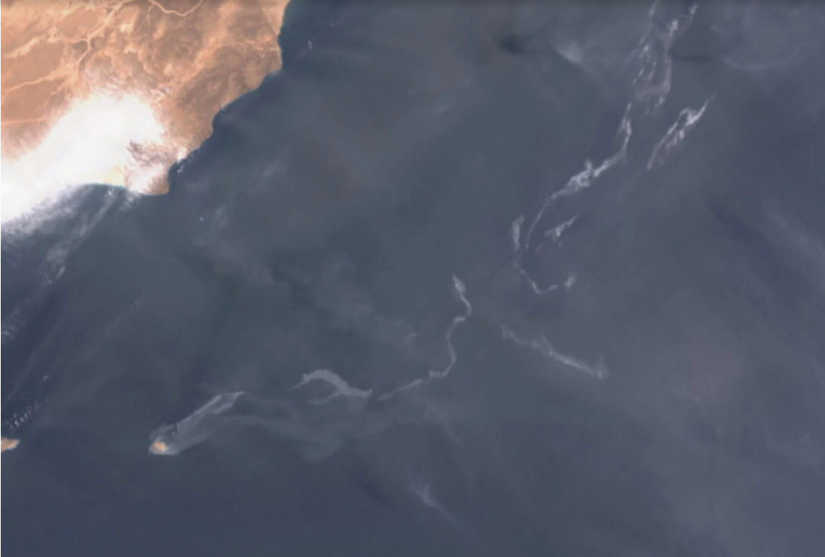
Một vụ tràn dầu khổng lồ tại vùng Vịnh đang nhanh chóng trở thành một trong những thảm họa tràn dầu nghiêm trọng nhất thế giới trong nhiều năm qua, sau khi lượng dầu loang đã được để lan rộng gần như không kiểm soát trong nhiều tuần, theo các tổ chức quốc tế, hình ảnh từ vệ tinh và các tổ chức môi trường.
Vệt dầu loang ở ngoài khơi Oman, xuất phát từ một tàu chở dầu thô của Nga bị mắc cạn, được cho là đã chạm tới đất liền vào ngày 12 tháng 8, theo tổ chức vận tải biển của Liên Hợp Quốc nói với Reuters.
Chuyên gia về sự cố tràn dầu John Amos, người đã phân tích các hình ảnh vệ tinh do Reuters thu thập, cho biết vệt dầu hiện đã bao phủ diện tích hơn 2.000 km².
Tàu Caroline Bezengi, chở khoảng 800.000 thùng dầu thô của Nga và đang nằm trong diện chịu các lệnh trừng phạt quốc tế, đã bị mắc cạn ngày 30/6 tại một hòn đảo của Oman thuộc một khu bảo tồn thiên nhiên biển.
Con tàu lần đầu tiên báo cáo gặp sự cố ở ngoài khơi Yemen vào ngày 8/6. Các nguồn tin hàng hải cho biết dường như đã xảy ra một vụ nổ trên tàu Caroline Bezengi.
Chưa có bên nào tuyên bố thực hiện một cuộc tấn công, nhưng con tàu đã di chuyển qua khu vực của hai cuộc chiến tranh khác nhau trong hành trình từ Nga đến Ấn Độ.
Tháng 4, tàu rời cảng Novorossiysk trên Biển Đen – một điểm nóng trong cuộc chiến Nga-Ukraine. Ukraine đã tiến hành các cuộc tấn công nhằm vào cái gọi là “hạm đội bóng tối” vận chuyển dầu của Nga, trong đó Caroline Bezengi là một thành viên.
Dữ liệu theo dõi tàu cho thấy con tàu đi qua Kênh đào Suez vào cuối tháng 5, sau đó hành trình ngang qua Yemen, nơi lực lượng Houthi được Iran hậu thuẫn đã tham gia vào cuộc xung đột khu vực rộng lớn hơn giữa Mỹ, Israel và Iran.
Các công ty bảo hiểm và chuyên gia phân tích cho rằng một mạng lưới phức tạp gồm các quy định liên quan đến chiến tranh, lệnh trừng phạt và ứng phó sự cố tràn dầu đang gây cản trở cho các nỗ lực xử lý sự cố, và thậm chí có thể tiếp tục cản trở việc ngăn chặn một thảm họa đang cận kề.
Quỹ IOPC, một cơ chế liên chính phủ liên quan đến việc bồi thường thiệt hại do sự cố tràn dầu từ tàu chở dầu, nói với Reuters rằng tổ chức này sẽ không tham gia chi trả chi phí làm sạch, bởi sự cố đang được xem xét như một “hành động chiến tranh” chứ không phải là một tai nạn thông thường.
Chiếc tàu chở dầu 25 năm tuổi này cũng không được bảo hiểm bởi bất kỳ nhà cung cấp bảo hiểm phương Tây được công nhận nào. “Kịch bản ác mộng là không có biện pháp ứng phó thích hợp nào để ngăn điều tồi tệ nhất xảy ra,” chuyên gia tràn dầu Amos, Giám đốc điều hành của SkyTruth – một tổ chức phi lợi nhuận nhằm tăng cường bảo tồn môi trường thông qua việc sử dụng hình ảnh vệ tinh – nhận định.
Amos cho rằng trong trường hợp này, con tàu sẽ “tiếp tục vỡ ra dưới tác động liên tục của gió và sóng, làm thất thoát toàn bộ hàng hóa và có thể gây ra một vụ tràn dầu lên tới 40–50 triệu gallon.”
Theo Amos, quy mô này có thể tương đương với vụ tràn dầu Exxon Valdez năm 1989.
Con tàu này có kích thước và sức chở tương tự tàu Sanchi, tàu của Iran từng va chạm với một tàu hàng ở ngoài khơi Trung Quốc năm 2018 trong một trong những thảm họa tàu chở dầu nghiêm trọng nhất thế giới trong nhiều thập kỷ.
VỆT DẦU NHANH CHÓNG LAN RỘNG
Tổ chức Hàng hải Quốc tế (IMO) của Liên Hợp Quốc cho biết vụ tràn dầu, được các chuyên gia phát hiện lần đầu vào đầu tháng 7, đã bắt đầu lan tới đất liền Oman.
Một phát ngôn viên IMO nói với Reuters: “Dầu đang trôi ở ngoài khơi về phía đông bắc đảo Al-Qibliyyah của Oman, và một phần dầu được báo cáo đã tới đất liền. Kế hoạch ứng phó sự cố tràn dầu đã được triển khai.”
IMO cho biết điều kiện gió mùa theo mùa đã hạn chế khả năng tiếp cận con tàu và làm chậm các hoạt động cứu hộ, trục vớt.
Hình ảnh vệ tinh cho thấy con tàu bị mắc cạn tại đảo Al-Qibliyyah, thuộc một khu bảo tồn thiên nhiên bao gồm quần đảo Hallaniyat. Điều này đặt các hệ sinh thái và động vật hoang dã tại đây, trong đó có rùa biển quý hiếm, cá voi lưng gù và các rạn san hô, trước nguy cơ bị ảnh hưởng nghiêm trọng.
Hôm thứ Hai (10/8), Oman cho biết vệt dầu đã bao phủ gần 400 km². Nước này chưa phản hồi các yêu cầu của Reuters về thông tin chi tiết hoặc bình luận về các nỗ lực khống chế dầu tràn, nhưng cho biết đã sử dụng phao quây dầu (oil booms) nhằm hạn chế dầu lan rộng.
Các tổ chức môi trường và chuyên gia ứng phó sự cố tràn dầu cho rằng diện tích thực tế có thể lớn gấp vài lần con số trên, đồng thời cảnh báo tốc độ lan rộng đã tăng mạnh kể từ đầu tháng 8.
Greenpeace hôm thứ Ba cũng báo cáo tốc độ lan rộng đang gia tăng nhanh chóng. Hanen Keskes, phụ trách các chiến dịch chính trị của Greenpeace tại Trung Đông, cho biết: “Diện tích bị ảnh hưởng đã tăng từ khoảng 45 km² vào cuối tháng 7 lên 150 km² vào đầu tháng 8. Sau đó, chỉ trong vòng hai ngày, diện tích đã tăng gấp bốn lần lên 600 km² vào ngày 4 hoặc 5/8.”
Đánh giá của Amos, với diện tích 2.000 km², đồng nghĩa vệt dầu đã tăng hơn 40 lần kể từ đầu tháng 8. Ông cho rằng ngoài việc sử dụng phao quây dầu, cần tiến hành các biện pháp khác, bao gồm ổn định con tàu và chuyển lượng dầu thô còn lại trên tàu sang một tàu chở dầu khác.
Ông cảnh báo: “Chúng ta càng chờ đợi lâu, con tàu càng bị hư hỏng và xuống cấp, thì hoạt động cứu hộ, trục vớt sẽ càng phức tạp, khó khăn và tiềm ẩn nguy hiểm.”
---------------------------------------

